Tâche complexe : Des atomes bien conservé.
Contexte :
Pour la Fête de la Science, Anna et Rachid ont préparé un atelier avec des expériences et une affiche sur la combustion du méthane. Ils ont compris comment, par réorganisation des atomes, les réactifs se transforment en produits. Ils ont même trouvé comment écrire dans l’équation de réaction que la transformation conserve les atomes. Tout était prêt avant que le père d’Anna ne renverse accidentellement sa tasse sur le polycopié !
Document 1. Le polycopié taché par le père d’Anna..
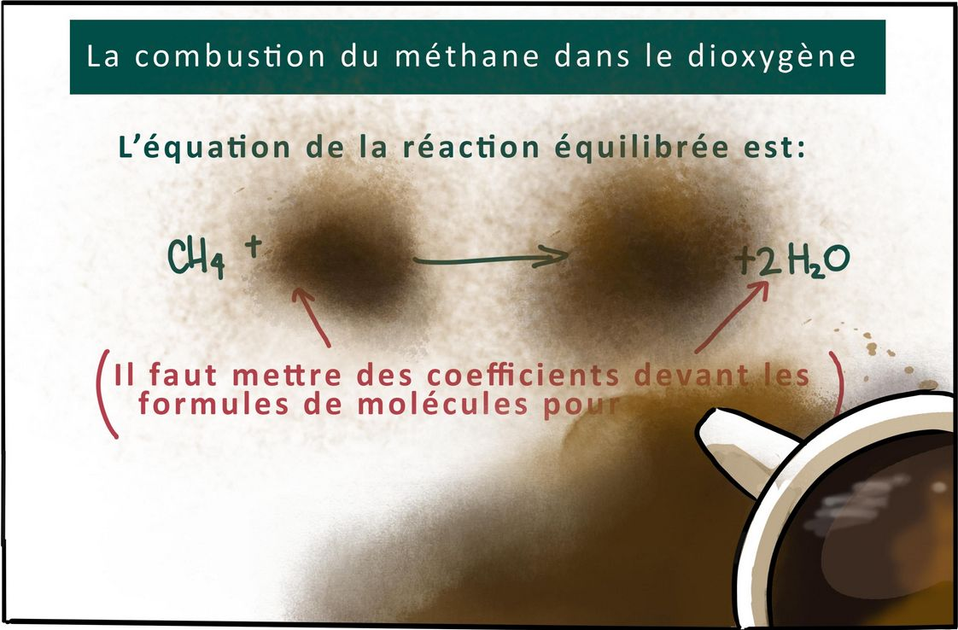

Document 2. La boite contenant les maquettes des molécules préparées pour l’atelier.
Document 3. L’expérience de combustion du méthane présentée par les élèves.

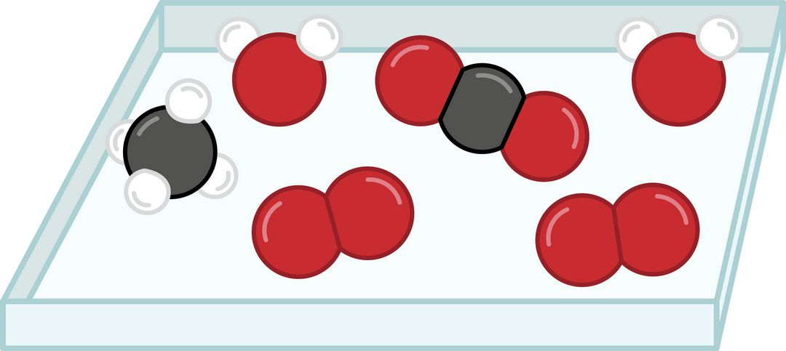
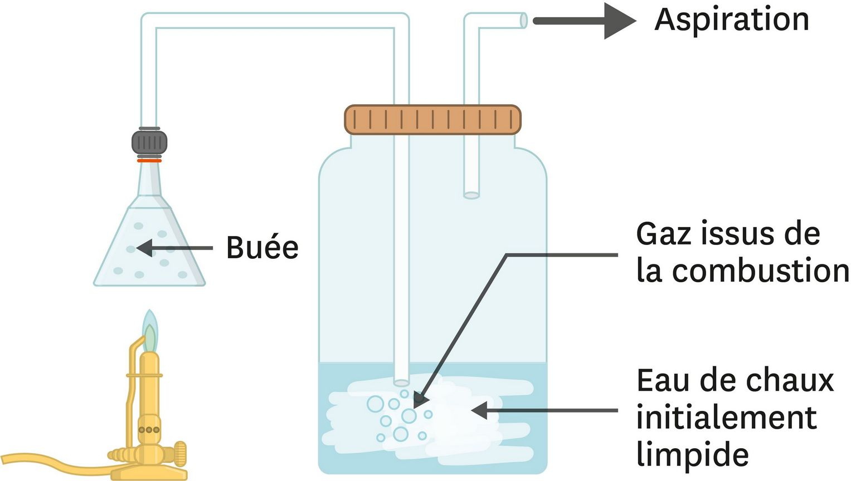


Votre mission-travail à réaliser :
À l’aide de tes connaissances et des documents, refais l’affiche d’Anna et Rachid.

